

СОБРАНИЕ ДЕПУТАТОВ ЦИМЛЯНСКОГО РАЙОНА

РЕШЕНИЕ

24.04.2019 | №208 | г. Цимлянск

О внесении изменений в решение Собрания
депутатов Цимлянского района от 13.06.2017
№ 85«Об утверждении Правил землепользования
и застройки Маркинского сельского поселения
Цимлянского района»

В соответствии со ст. 31, 32, 33 Градостроительного кодекса Российской Федерации, руководствуясь Федеральным законом от 06.10.2003 № 131-ФЗ «Об общих принципах организации местного самоуправления в Российской Федерации», на основании результатов публичных слушаний от 12.03.2019 по обсуждению проектов решений Собрания депутатов Цимлянского района о внесении изменений в Правила землепользования и застройки Калининского сельского поселения от 13.06.2017 № 86, Красноярского сельского поселения от 13.06.2017 № 83, Саркеловского сельского поселения от 13.06.2017 № 82, Маркинского сельского поселения от 13.06.2017 № 85, руководствуясь Уставом муниципального образования Цимлянский района, Собрание депутатов Цимлянского района

РЕШИЛО:

- Внести в приложение № 4 к решению Собрания депутатов Цимлянского района от 13.06.2017 № 85 «Об утверждении Правил землепользования и застройки Маркинского сельского поселения Цимлянского района» следующие изменения:
1.1. В графической части статьи 31 «Карта градостроительного зонирования и зон с особыми условиями использования территории Маркинского сельского поселения» главы 3 выделить зону сельскохозяйственного использования СХ-2 из зоны производственного и коммунвльно- складского использования ПК (кадастровый квартал 61:41:0600008, Маркинское сельское поселение, согласно приложению к настоящему решению.
2. Настоящее решение вступает в силу с момента официального опубликования.
3. Контроль за исполнением настоящего решения возложить на постоянную комиссию по аграрной политике, продовольствию и природопользованию Собрания депутатов Цимлянского района.

Председатель Собрания депутатов –
глава Цимлянского района Л.П. Перфилова

Приложение
к решению Собрания депутатов
Цимлянского района от 24.04.2019 №208

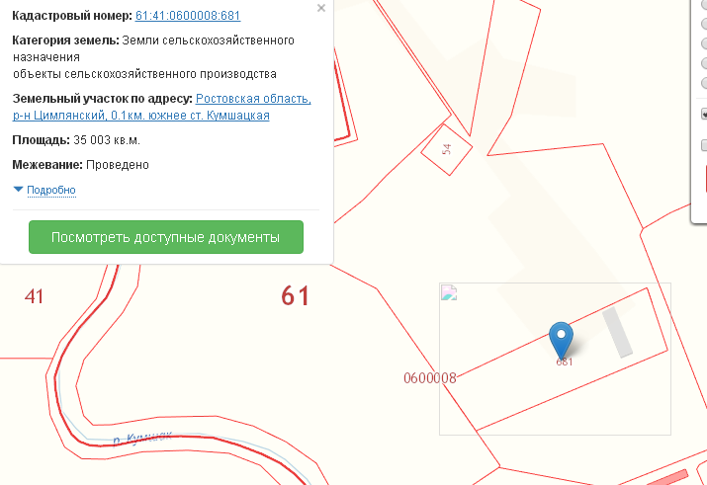

Месторасположение земельного участка планируемого под изменение
территориальной зоны

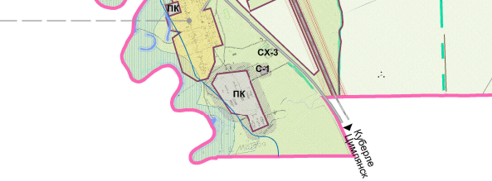

Председатель Собрания депутатов –
глава Цимлянского района Л.П. Перфилова

